WebSocket дегеніміз - тұрақты байланыс арқылы браузер мен сервер арасында деректер алмасу мүмкіндігін нақты уақыт аралығында қамтамасыз етеді. Алмасатын деректер “пакеттер” ретінде ешқандай сұрауларсыз жіберіледі.

Көп жағдайда WebSocket – ті пайдаланады:

* Нақты уақыт қосымшаларында;
* Чат қосымшалар;
* Ойындар;
* Internet of things(IoT) қосымшаларда;

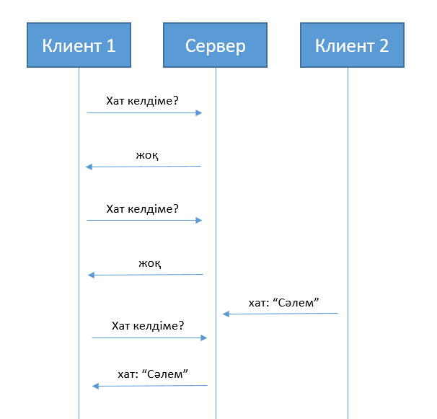

-сурет. HTTP арқылы хабарлама алмасу схемасы

Браузер үнемі серверден жаңа хабарламаны сұрайды, егер болмаса, хабарламанын жоқтығы туралы жауап қайтарады, болса хабарламаны алады.

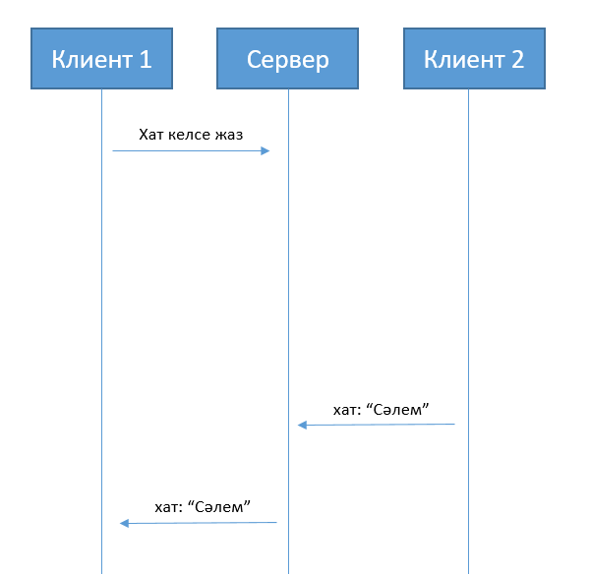

-сурет. WebSocket арқылы хабарлама алмасу схемасы

Веб-сокеттерге жауап қайтару үшін үнемі серверден сұраулар қажет емес. Бір рет қана сұрау беріп, жауаты тек басқа клиент сұрау жібергенде ғана аласыз.

Javascript-те веб сокет байланысын құру ұшін WebSocket обьектін құру қажет.

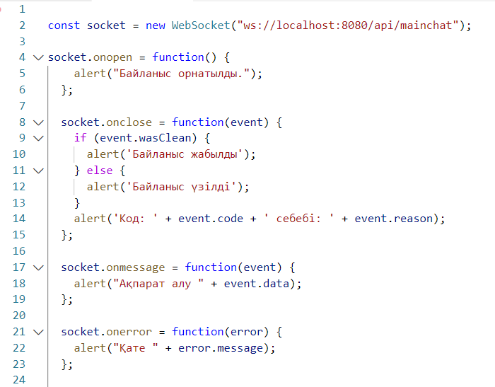

-сурет. WebSocket байланысын құру мысалы.

Егер байланыс сәтті орындалса **onopen** оқиғасы орындалады. Бұл алғашқы байланыс орнатылғанда орындалады. Егерде қате болса **onerror** оқиғасы орындалады. Байланыс тоқтағанда немесе үзілгенде **onclose** орындалады. Send функциясын пайдаланып, серверге хат жіберуге болады, сервер хатты барлық байланысқан қолданушыларға жібереді, ол қолданушыларда **onmessage** оқиғасы орындалуы арқылы алады.

WebRTC - браузерлер немесе осы технологияны қолдайтын бағдарламатар арасындағы ағын деректерді жіберуді басқаратын және Peer-to-Peer байланысын орнатуға мүмкіндік беретін ашық жоба. Осы негізінде жатқан технологиялар ашық веб-стандарт ретінде іске асырылған және барлық заманауи негізгі браузерлерде қарапайым JavaScript API түрінде қол жетімді. Технологиянын артықшылықтарына браузерде конференцияны өткізу оңай және басқа қосымшалар орнату қажет етпейді, қауіпсіздік денгейі жоғары, медиапотоктар шифрланады және DTLS қолданады, байланыс қосылыстары қорғалған, пайдаланатын кодектер жақсы байланыс сапасын қамтамасыз етеді, HTML5 және javascript интерфейстің кез-келген элементерін жүзеге асыруға мүмкіндік береді.

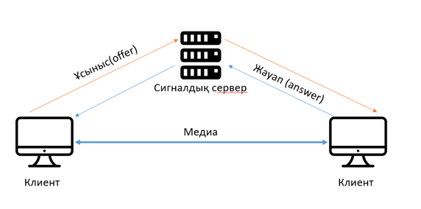

-сурет. WebRTC арқылы peer-to-peer байланысу схемасы.

1-ші клиент(инициатор) 2-ші клиентке “ұсыныс” сигналды сервер арқылы жібереді, бұл 1-ші клиент туралы байланысуға керек барлық ақпарат сақтайды. 2-ші клиент “ұсыныс” қабылдап, өңдегеннен кейін, сигналды сервер арқылы “жауап” жібереді. Мұндағы “ұсыныс” және “жауап” SDP(Session Description Protocol) арқылы сақталады және жіберіледі, сипаттамада жіберілетін медианын түрі, оның форматы, пайдаланылатын тарату хаттамасы, IP мекенжайы және соңғы нүкте порты туралы және басқада керекті ақпараттар сақталады.

Осы технологияны қолдайтын браузерлерде getUserMedia функциясы бар. Бұл функция 3 аргумент қабылдайды, бірінші құрылғы түрі, ол аудио және видео болу мүмкін немесе жеке-жеке, екінші қолданушыда құрылғы түрі табылса және рұқсат алса, онда осы процесті басқарушы функцияға беріледі, үшінші байланыс орнатылмаса немесе құрал түрі табылмаған жағдайда орындалатын, қате кодын және түрін шығаратын функция орындалады.

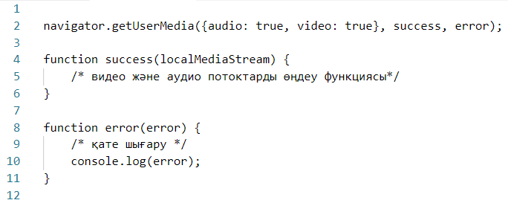

-сурет. getUserMedia функциясын қолдану мысалы.

